МИНИСТЕРСТВО НАУКИ И ВЫСШЕГО ОБРАЗОВАНИЯ РОССИЙСКОЙ ФЕДЕРАЦИИ ФЕДЕРАЛЬНОЕ ГОСУДАРСТВЕННОЕ АВТОНОМНОЕ ОБРАЗОВАТЕЛЬНОЕ

УЧРЕЖДЕНИЕ ВЫСШЕГО ОБРАЗОВАНИЯ

**«МОСКОВСКИЙ ПОЛИТЕХНИЧЕСКИЙ УНИВЕРСИТЕТ» (МОСКОВСКИЙ ПОЛИТЕХ)**

Факультет информационных технологий Кафедра «Инфокогнитивные технологии»

# КУРСОВОЙ ПРОЕКТ

на тему: *«Разработка веб-приложения для записи на занятия в фитнес клубе»*

Направление подготовки 09.03.03 «Прикладная информатика» Профиль «Корпоративные информационные системы»

**Выполнил:** студент группы 201-362 Егорушкин Александр Сергеевич

|  |
| --- |
| 07.07.2022 |
| (подпись) |

Москва 2022

# Введение

Темой курсового проекта является разработка веб-приложения для записи на занятия в фитнес клубе. Необходимо реализовать регистрацию, авторизацию, просмотр занятий, запись на занятие, отмену записи на занятие, выход из аккаунта.

Разработанное веб приложение может служить микросервисом в более крупной системе – тем самым декомпозируя задачу по записи клиентов на занятие. Так же это может быть удобно использовать частным тренерам, так как данное приложение небольшое - лёгкое для развертывания и поддержки.

# Цель и задачи работы

Цель работы – разработать веб-приложения для записи на занятия в фитнес клубе.

Задачи:

* Спроектировать базу данных
* Реализовать работу с БД используя Python(Flask)
* Реализовать верстку страниц используя html+css(scss)
* Реализовать Frontend часть используя Js(React)
* Реализовать работу с backend из frontend используя RestAPI

Выбранные средства разработки: Backend: Python 3.8 (flask, sqlalchemy), Frontend: (react, redux, react-router-dom v6), DB: sqlite3.

# Проектирование приложения

В начале проектирования был определен функционал приложения. В данном приложение нам необходимо иметь 2 таблицы Users, Lessons отвечающие за хранение пользователя и таблицу Subscribes для хранения записей (отношения между таблицами Users, Lessons).

Была спроектирована инфологическая модель в методологии IDEF1X. (представлена на рисунке 1). Были выделены 3 сущности: User, Lesson, Subscribe

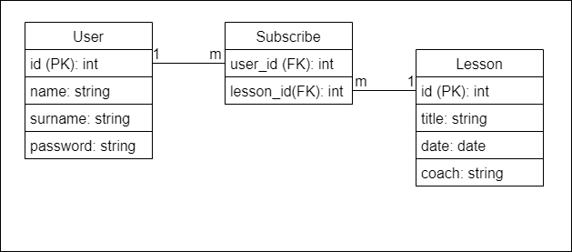

*Рисунок 1 – Инфологическая модель*

Далее была создана модель базы данных на python, на основе которой в дальнейшем с использованием библиотеки sqlachemy будет собран файл базы данных. (представлена на рисунке 2).

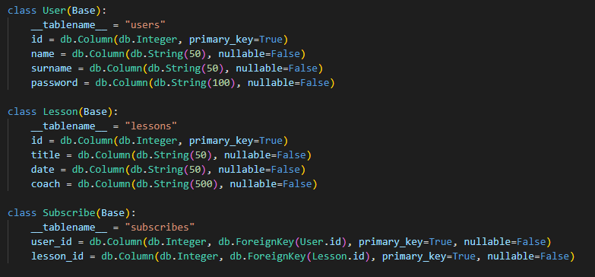

*Рисунок 2 – Модель базы данных*

# Реализация приложения

Реализация приложения началась с создания backend части приложения: были реализованы api для получения данных.

Первыми были созданы 2 API для регистрации и авторизации пользователя (представлены на рисунке 3).

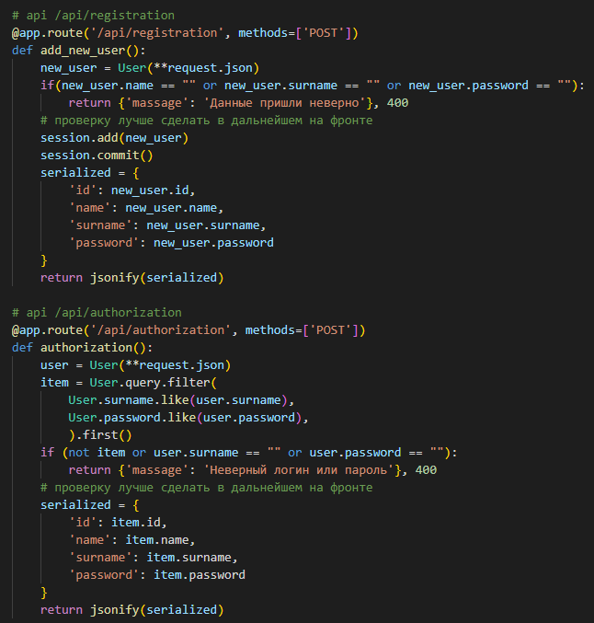

*Рисунок 3 – Api регистрации и авторизации*

Далее были реализованы API для получения, создания и удаления записей на занятия используя id авторизованного пользователя (представлены на рисунке 4).

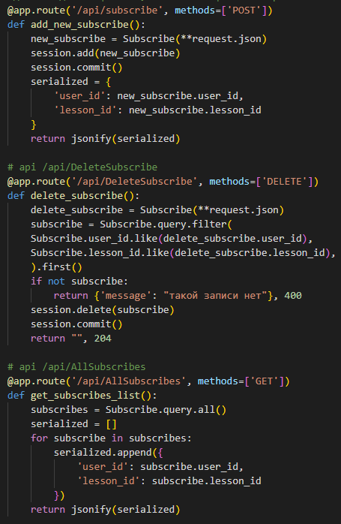

*Рисунок 4 – Api для получения, удаления и создания записей на занятия*

Следующим этапом было реализация Api получения всех возможных занятий доступных пользователю (представлено на рисунке 5).

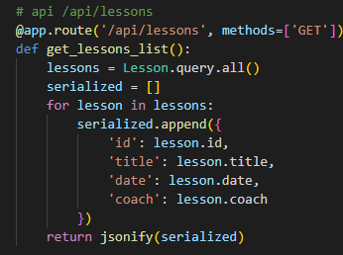

*Рисунок 5 – Api для получения всех занятий*

Следующим этапом было создание frontend части, а именно создание базовых страниц и разбиение верстки на функциональные компоненты приложения, такие как карточка занятия, хедер, блок авторизации и другие.

Веб-приложение имеет 3 страницы: страница авторизации, страница регистрации, страница записи. Логика работы с backend реализована использованием fetch запросов для получения данных, отправки данных. Используются методы запросов GET, POST, DELETE.

# Примеры использования приложения

Пользователь, переходя на сайт, попадает на страницу авторизации (см. рисунок 6). На данной странице необходимо ввести фамилию и пароль пользователя для входа в аккаунт:

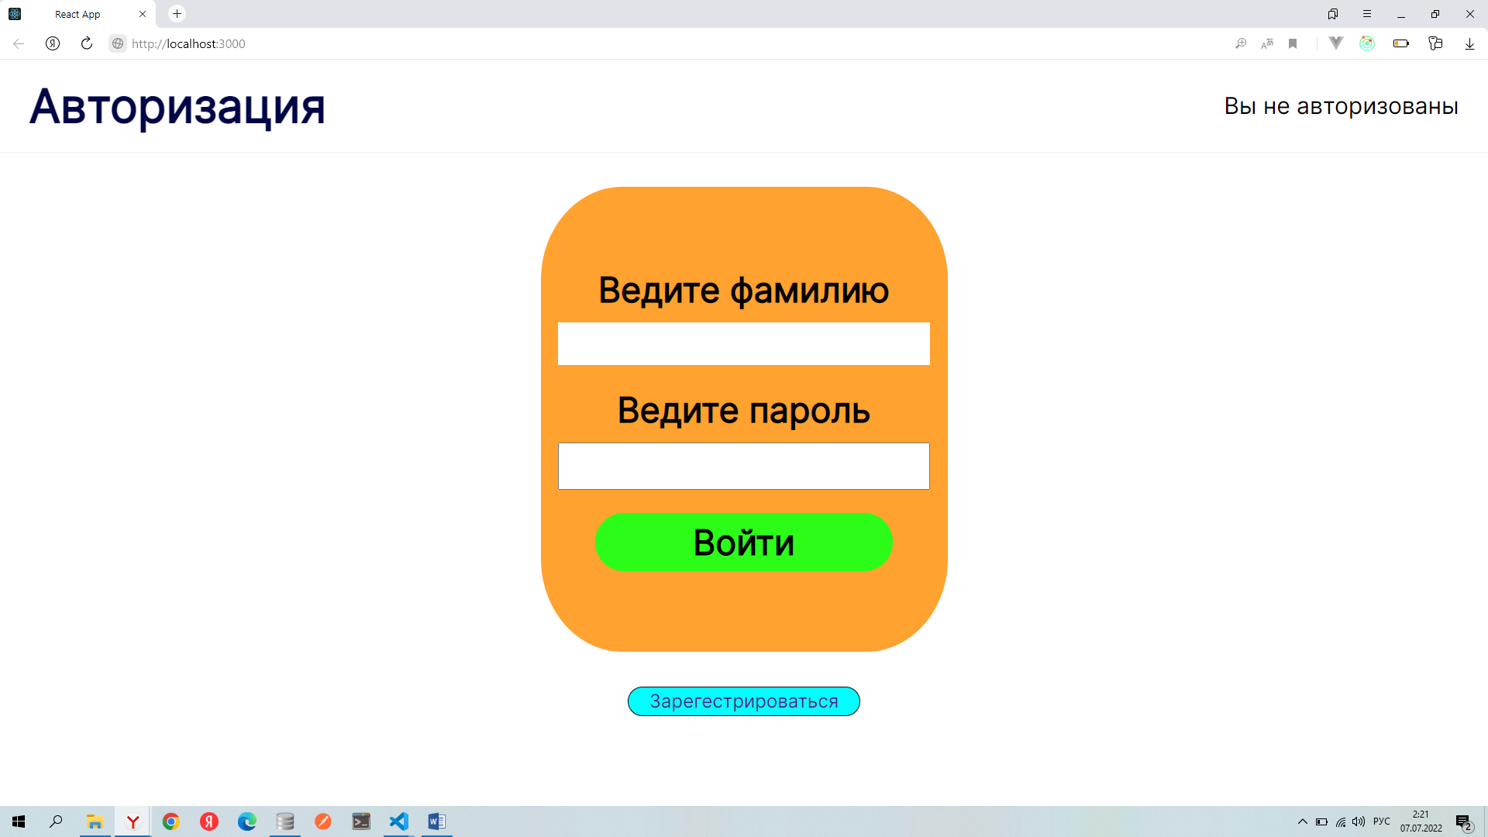

*Рисунок 6 – страница авторизации*

В случае неудачно авторизации будет показано уведомление и сброшены значения формы авторизации (см. рисунок 7).

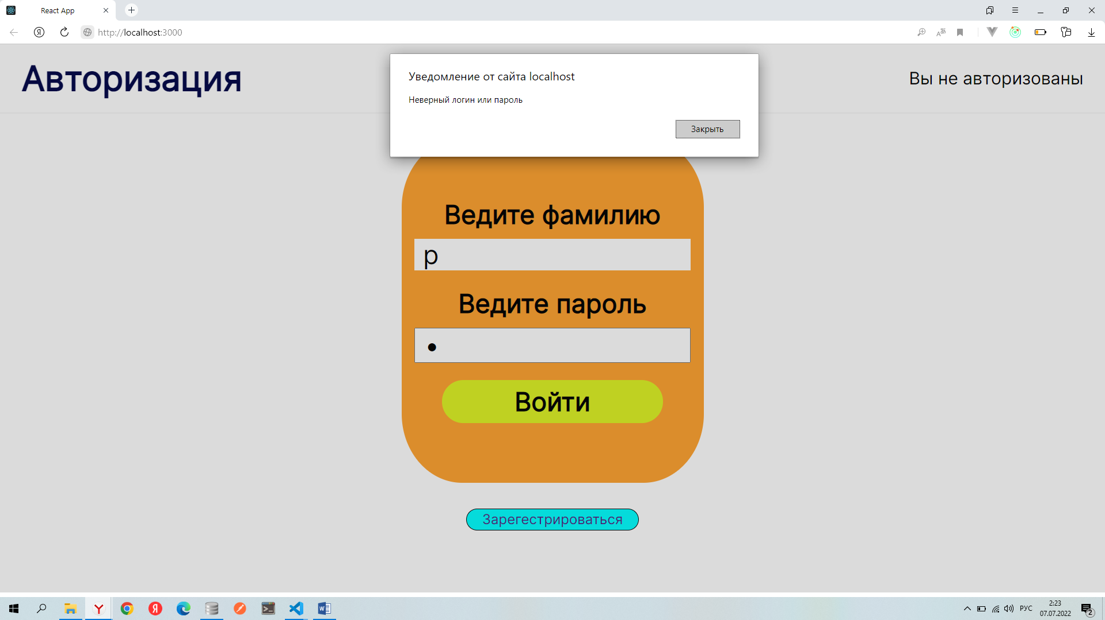

*Рисунок 7 – уведомление ошибки авторизации*

Пользователь так же может зарегистрировать новый аккаунт на странице регистрации (см. рисунок 8). попасть на неё можно по кнопке «Зарегистрироваться».

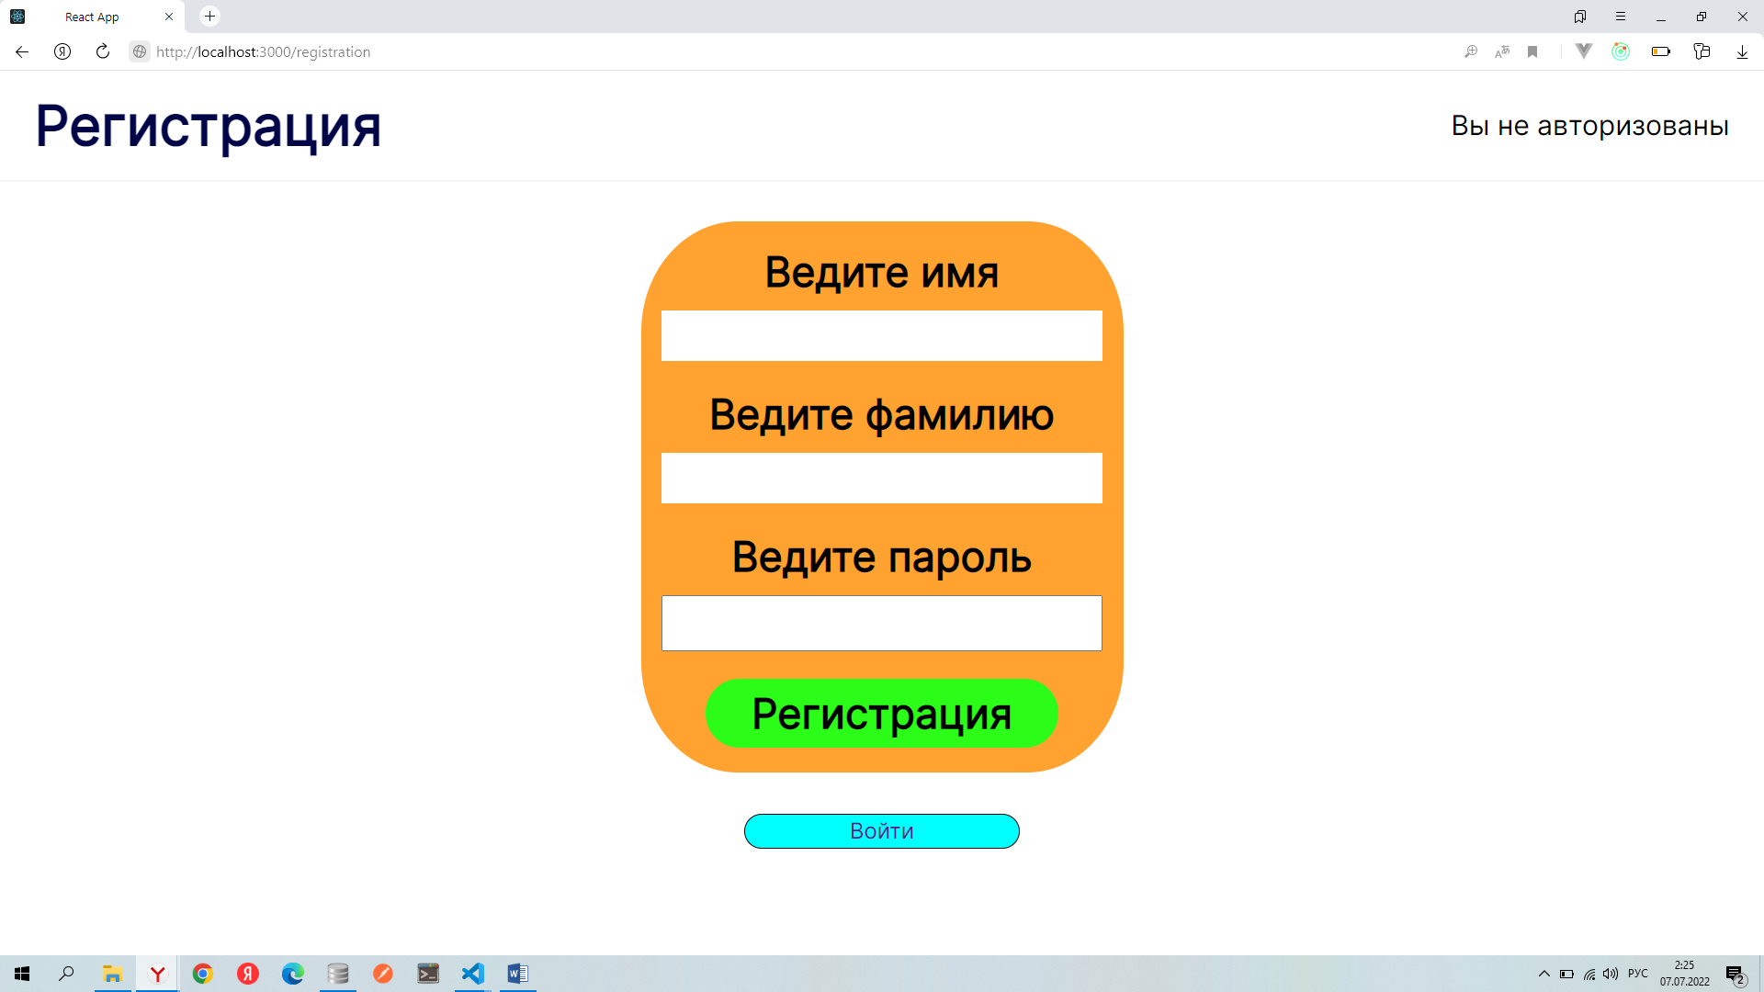

*Рисунок 8 – Страница с информацией*

После входа в аккаунт или регистрации нового, пользователь попадает на страницу записи где может записываться и отменять запись на доступные ему занятия (см. рисунок 9).

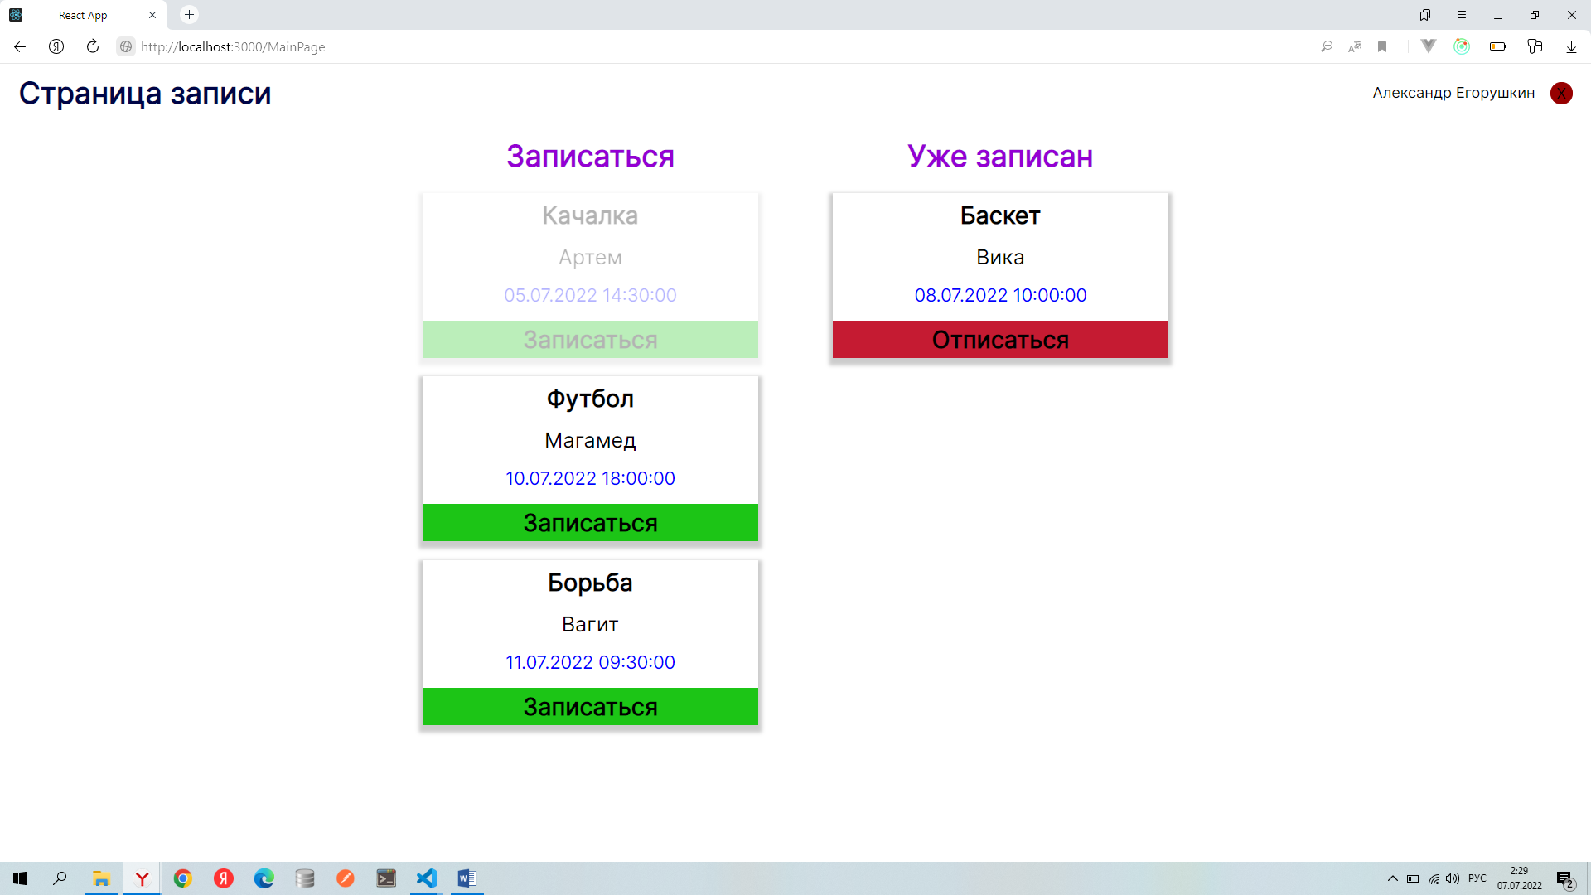

*Рисунок 9 – Основная страница*

# Заключение

Данной веб-приложение позволяет упростить и автоматизировать запись на занятия в фитнес клубы.

Ссылка на репозиторий: <https://github.com/Sa888nO/cw2c2s>